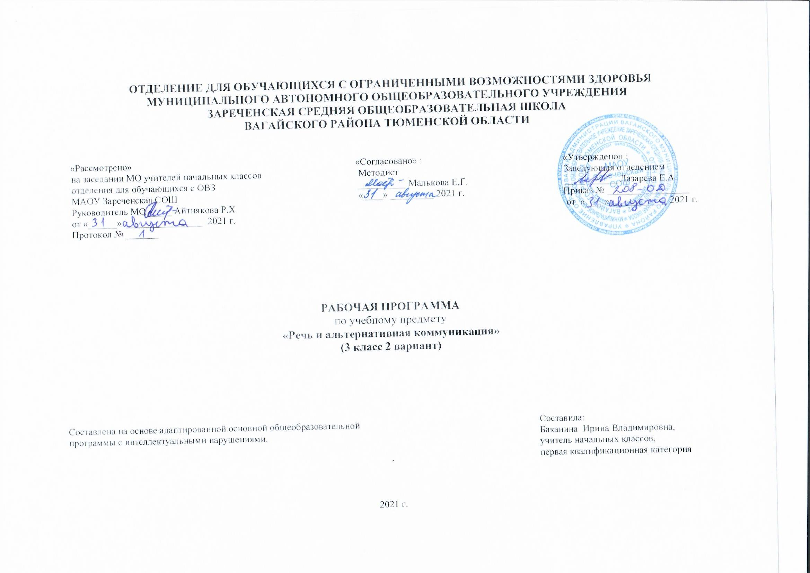
1.Пояснительная записка.
Адаптированная рабочая программа по учебному предмету «Речь и альтернативная коммуникация»3 класс ФГОС образования обучающихся с интеллектуальными нарушениями разработана на основании следующих нормативно-правовых документов:
1.Федеральный закон «Об образовании в Российской Федерации» от 29.12.2012 №273-ФЗ.
2.Приказ Министерства образования и науки Российской Федерации от 19.12.2014 №1599 «Об утверждении федерального государственного образовательного стандарта образования обучающихся с умственной отсталостью (интеллектуальными нарушениями)».
3.Учебный план отделения для обучающихся с ОВЗ МАОУ Зареченская СОШ.
4. Адаптированная образовательная программа отделения для обучающихся с ОВЗ МАОУ Зареченская СОШ.
Цель обучения: формирование коммуникативных и речевых навыков с использованием средств вербальной и невербальной коммуникации, умения пользоваться ими в процессе социального взаимодействия.
Задачи:
- формировать умения использовать доступные средства коммуникации и общения - вербальные и не вербальные.
- формировать умение пользоваться доступными средствами коммуникации в практике экспрессивной и импрессивной речевой
деятельности для решения соответствующих возрасту житейских задач
- развивать речь как средства общения в тесной связи с познанием окружающего мира, личным опытом ребенка.
- развивать предпосылки к осмысленному чтению и письму.
2.Общая характеристика учебного предмета.
Обучение развитию речи и коммуникации детей с интеллектуальными нарушениями предполагает формирование у них коммуникативно-речевых умений, владение которыми в дальнейшем поможет выпускникам школы максимально реализоваться в жизни, занять адекватное социальное положение в обществе. Ведущим коррекционным принципом, объединяющим и организующим все разделы программы по данному предмету, является развитие речи школьников, особенно её коммуникативной функции.
3.Описание места учебного предмета в ученом плане.
Данный предмет входит в предметную область «Язык и речевая практика». На изучение учебного предмета «Речь и альтернативная коммуникация» в 3 классе отводится 2 часа в неделю, 68 часов в год.
Учебный план.
Предмет | часов  в неделю | 1ч | 2ч | 3ч | 4ч | год
Речь и альтернативная коммуникация | 2 | 16 | 16 | 20 | 16 | 68
4.Личностные и предметные результаты освоения учебного предмета.
Минимальный уровень:
Личностные результаты:
Социально-эмоциональное участие доступным способом в процессе общения и совместной деятельности
Умение принимать партнера по коммуникации. Умение воспринимать обращения через тактильные, зрительные, слуховые раздражители.
Умение согласиться на контакт и отказаться от контакта. Умение распознавать, что поступает сообщение. Умение высказываться (вербально и невербально)
Предметные результаты:
Умение воспринимать речевое обращение и реагировать на него. Внимание к речевому обращению и реагирование на него доступным образом (изменение поведения, поворот лица и т.д.). Умение получать вербальные ответы на свои сообщения (в том числе невербальные).
Умения реагировать на просьбу, запрет. Умение понимать похвалу и простые формы вежливости. Употребление отдельных звуков, звукоподражаний, звуковых комплексов.
Достаточный уровень: Личностные результаты:
Умение пользоваться помощью партнера при формулировании высказывания. Независимая коммуникация: самостоятельно формулируемое сообщение. Умение привлечь к себе внимания, приветствовать и прощаться с собеседником звуком (словом, предложением). Умение выразить свои желания, просьбу звуком (словом, предложением).
Предметные результаты:
Понимание простых предложений. Умение употреблять отдельные звуки, звукоподражания, звуковые комплексы в соответствии с коммуникативной ситуацией. Понимание существительных: имена членов семьи, педагогов, учащихся класса. Понимание существительных: объекты, явления. Понимание простых предложений (бытовые и учебные инструкции). Умение употреблять простые по звуковому составу слов, называние имён членов семьи (учащихся класса, педагогов класса), называние (употребление) слов, обозначающих предмет. Коммуникация: дети, взрослые, смотреть, говорить, здороваться, прощаться, просить помощи, слушать, ждать, показывать, спрашивать, вежливость, здравствуй, до свидания, привет, пока, спасибо, пожалуйста, да, нет. Графомоторные навыки: письмо, списывание букв, слогов, несложных слов, простых предложений, обводить, закрашивать, штриховать.
5.Содержание учебного предмета.
Программно-методический материал представлен следующими разделами:
- «Коммуникация»,
- «Развитие речи средствами вербальной и невербальной коммуникации»,
- «Чтение и письмо».
Образовательные задачи по коммуникации направлены на формирование навыков установления, поддержания и завершения контакта. При составлении специальной индивидуальной программы развития выбираются обучающие задачи и, в зависимости от возможностей ребенка, подбирается средство коммуникации для реализации поставленных задач. Если ребенок не владеет устной (звучащей) речью, ему подбирается альтернативное средство коммуникации, например, жест, пиктограмма или др. К альтернативным средствам коммуникации относятся: взгляд, жест, мимика, предмет, графические изображения (фотография, цветная картинка, черно-белая картинка, пиктограмма, напечатанное слово), электронные устройства (коммуникативные кнопки, коммуникаторы, планшетные компьютеры, компьютеры).
Раздел «Развитие речи средствами вербальной и невербальной коммуникации» включает импрессивную и экспрессивную речь. Задачи по развитию импрессивной речи направлены на формирование умения понимать обращенную речь. Задачи по развитию экспрессивной речи направлены на формирование умения употреблять в ходе общения слоги, слова, строить предложения, связные высказывания. Ребенок, не владеющий устной (звучащей) речью, учится общаться, пользуясь альтернативными средствами. Обучение импрессивной речи и экспрессивной проводится параллельно.
Раздел «Чтение и письмо» включает глобальное чтение, предпосылки к осмысленному чтению и письму, начальные навыки чтения и письма.
6.Календарно-тематическое планирование.
№ | Тема урока | Часы | Дата проведения
 |  |  | План | Факт
1 | Повторение изученных звуков и букв. | 1
2 | Повторение изученных звуков и букв. | 1
3 | Звук и буква й. Письмо буквы й. | 1
4 | Чтение и письмо слогов, слов с буквой й. | 1
5 | Дифференциация и – й. | 1
6 | Звук и буквы Ж, ж. Письмо букв Ж, ж. | 1
7 | Чтение и письмо слогов, слов с Ж, ж. | 1
8 | Чтение и письмо слогов, слов с Ж, ж. | 1
9 | Дифференциация ж – ш. | 1
10 | Чтение и письмо слов с сочетаниями жи – ши. | 1
11 | Повторение изученных звуков и букв. | 1
12 | Звук и буквы Б, б. Письмо букв Б, б. | 1
13 | Звук и буквы Б, б. Письмо букв Б, б. | 1
14 | Чтение и письмо слогов, слов с Б, б. | 1
15 | Дифференциация б – п. | 1
16 | Контрольное списывание. | 1
17 | Звук и буквы Д, д. Письмо букв Д, д. | 1
18 | Звук и буквы Д, д. Письмо букв Д, д. | 1
19 | Чтение и письмо слогов, слов с Д, д. | 1
20 | Дифференциация д – т. | 1
21 | Повторение изученных звуков и букв. | 1
22 | Звук и буквы Г, г. Письмо букв Г, г. | 1
23 | Звук и буквы Г, г. Письмо букв Г, г. | 1
24 | Чтение и письмо слогов, слов с Г, г. | 1
25 | Чтение и письмо слогов, слов с Г, г. | 1
26 | Дифференциация г – к. | 1
27 | Буква ь. | 1
28 | Чтение и письмо слов с ь. | 1
29 | Чтение и письмо слов с ь. | 1
30 | Чтение и письмо слов со стечением согласных. | 1
31 | Контрольное списывание. | 1
32 | Повторение изученных звуков и букв. | 1
33 | Звук и буквы Е, е. Письмо букв Е, е. | 1
34 | Звук и буквы Е, е. Письмо букв Е, е. | 1
35 | Чтение и письмо слогов, слов с Е, е. | 1
36 | Чтение и письмо слогов, слов с Е, е. | 1
37 | Составление и письмо предложений по схеме. | 1
38 | Повторение изученных звуков и букв. | 1
39 | Звук и буквы Я, я. Письмо букв Я, я. | 1
40 | Звук и буквы Я, я. Письмо букв Я, я. | 1
41 | Чтение и письмо слогов, слов с Я, я. | 1
42 | Чтение и письмо слогов, слов с Я, я. | 1
43 | Дифференциация а – я. | 1
44 | Работа над текстом. | 1
45 | Работа над текстом. | 1
46 | Повторение изученных звуков и букв. | 1
47 | Повторение изученных звуков и букв. | 1
48 | Контрольное списывание. | 1
49 | Большая буква в начале предложения. | 1
50 | Большая буква в начале предложения. | 1
51 | Точка в конце предложения. | 1
52 | Точка в конце предложения. | 1
53 | Звук и буквы Ю, ю. Письмо букв Ю, ю. | 1
54 | Звук и буквы Ю, ю. Письмо букв Ю, ю. | 1
55 | Чтение и письмо слогов, слов с Ю, ю. | 1
56 | Чтение и письмо слогов, слов с Ю, ю. | 1
57 | Дифференциация у – ю. | 1
58 | Повторение изученных звуков и букв. | 1
59 | Отгадывание загадок. | 1
60 | Звук и буквы Ё, ё. Письмо букв Ё, ё. | 1
61 | Чтение и письмо слогов, слов с Ё, ё. | 1
62 | Чтение и письмо слогов, слов с Ё, ё. | 1
63 | Работа над текстом. | 1
64 | Составление предложений по схеме. | 1
65 | Чтение и письмо слов со стечением согласных. | 1
66 | Повторение изученных звуков и букв. | 1
67 | Предложение. | 1
68 | Контрольное списывание. | 1
7.Описание материально – технического обеспечения образовательной деятельности.
1.Кассы букв, слогов.
2.Алфавит, лента букв, веер букв.
3.Предметные и сюжетные картинки для развития речи.
4.Компьютер, проектор.
5.Комплекс дидактических и коррекционно – развивающих карточек.
6.Дидактические игры для изучения букв.
7.Пластилин, счетные палочки.

